Čítanie s porozumením- Listy a výtrusnice výtrusných rastlín
Listy machorastov:
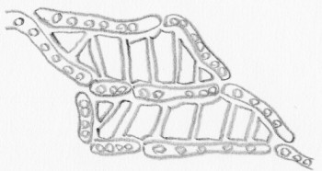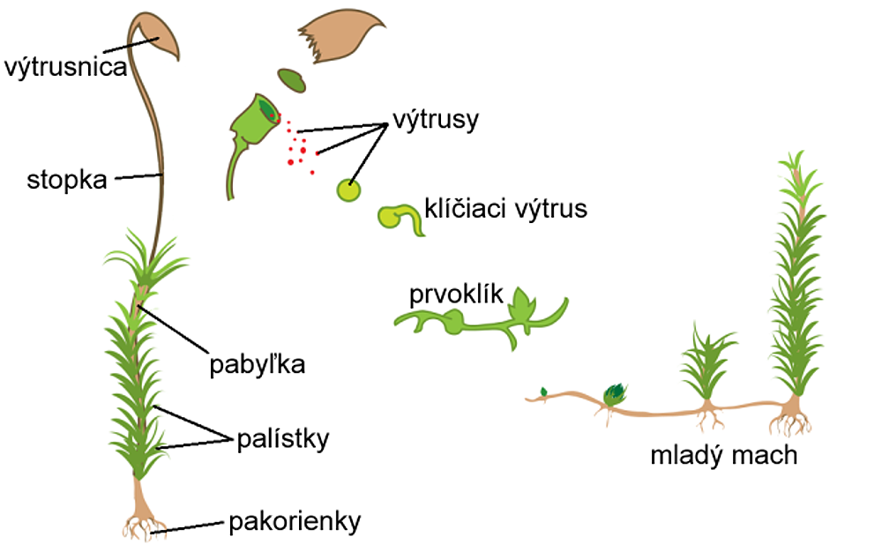

Na seba nadväzujúce hyalocysty so silnou bunkovou stenou obklopujú a čiastočne aj ohraničujú chlorocysty s jasne viditeľnými chloroplastami.
Hyalocysty udržiavajú vodu a chlorocysty obsahuú plastidy, ktoré umožňujú fotosyntézu. Rašelinu využívame ako hnojivo a palivo.
Listy prasličkorastov:
listy sú jednoduché, šupinovité, nezelené, usporiadané do praslenov a bázami zrastené do pošiev
výtrusy - guľovité, zelené, so 4 stužkovitými na konci rozšírenými rozhadzovačmi = haptery. Z výtrusov vyrastajú zelené lupeňovité prvorasty, buď jednopohlavné alebo obojpohlavné.
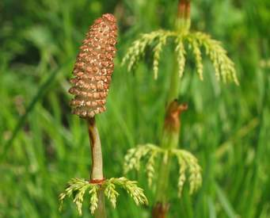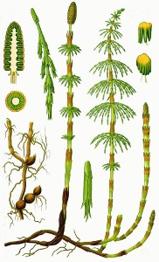

Listy plavúňorastov:
Sú to listy – jednožilové, husto obrastajú stonku, môžu byť drobné, zelené = trofofyly s asimilačnou funkciou, často s pajazýčkom (lingula), ktorý je trichomového pôvodu a slúži na zachytávanie vody. Listy nesúce výtrusnice = sporofyly sú často zoskúpené do klasov vo vrchnej časti stonky. Na ich báze vrchnej strany listu sa nachádza obličkovitá výtrusnica, v nej vznikajú výtrusy, ktoré môžu byť tvarovo rovnaké (izospóry) alebo tvarovo odlišné heterospóry (anizospóry).
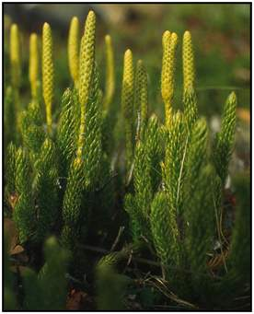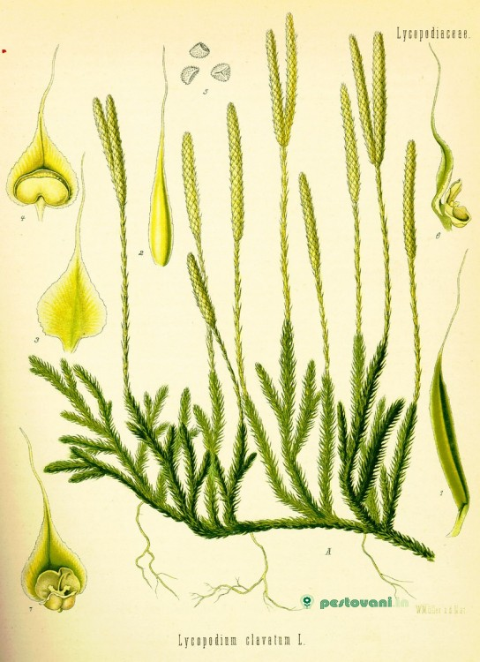
Listy sladičorastov:
Listy - zabezpečujúce výživu i tvorbu výtrusov a označujú sa ako trofosporofyly. Majú veľké rozmery, vyrastajú priamo z podzemku alebo z nadzemných stoniek. Sú 2x – 3x perovito zložené, v mladosti špiralovito stočené (ochrana delivých pletív). Na rube sa nachádzajú výtrusnice usporiadané do kôpok = sorusy, ktoré súobličkovitého tvaru a chránené zásterkou = ostera.
výtrusnice – sú tenkostenné, na obvode majú vytvorený prstenec buniek = anulus z hrubostených buniek, ktoré vplyvom kohéznych síl praskajú a dochádza k vymršteniu výtrusov

